设计文档
1.参考风格
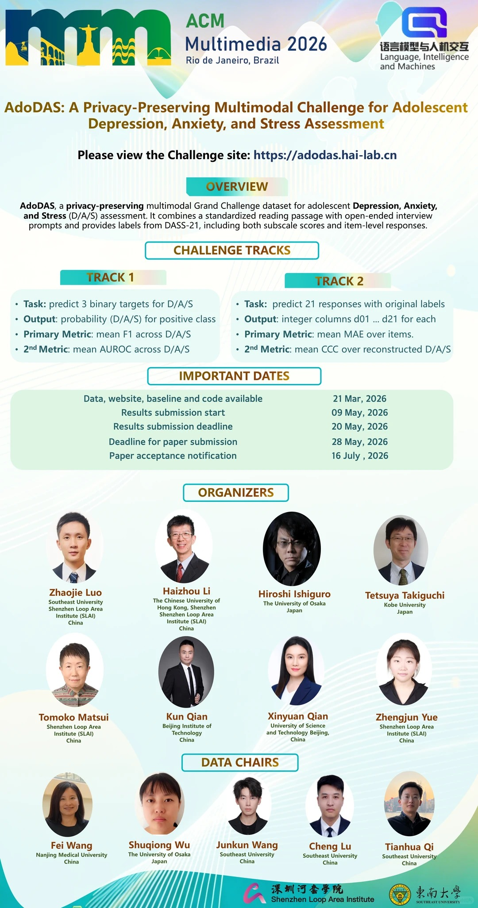

以上图片为appendix/ACM MM 2026 AdoDAS Grand Challenge.jpg
注意：以上图片仅作为参考，我们是属于不同的活动，需要有区别。
2.logo
同样的，我们也需要在海报上上方有关于ACM MM 2026的官方logo，如图：
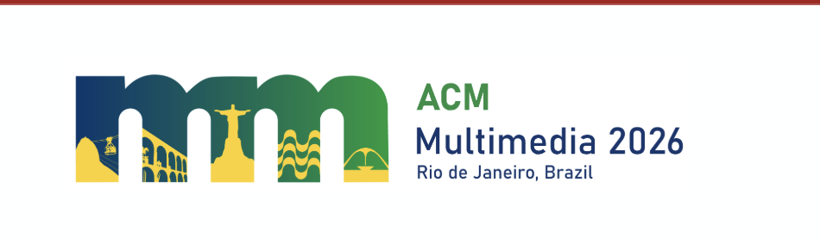
以上官方logo的网站：https://2026.acmmm.org/

在海报的上方不仅要有ACM MM 2026的logo，还需要有Rio de Janeiro, Brazil的相关元素。因为这次活动是在Rio de Janeiro, Brazil （巴西 里约热内卢）举办。
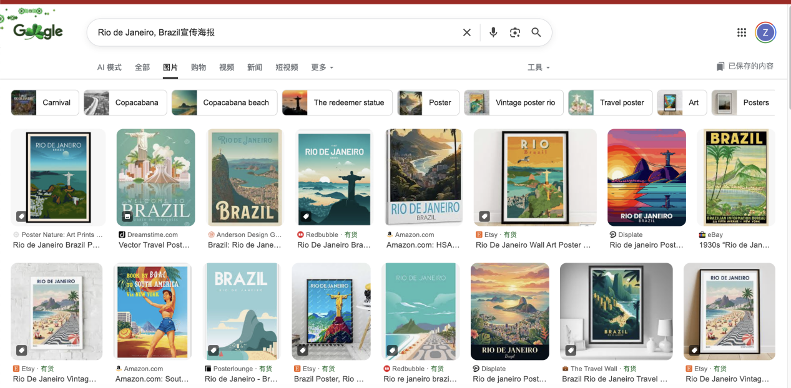

Rio de Janeiro, Brazil （巴西 里约热内卢）的相关元素也可以体现在海报的其它位置。

在海报的最下面，需要展示 我们 举办机构的logo（在loge文件中），按照以下顺序：
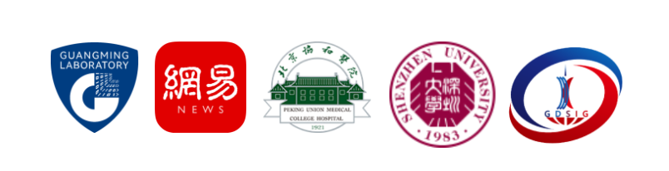

3.海报内容
相关内容可以参考我们的比赛网站：https://2026.neuromm.org/challenge.html
我们的比赛是关于癫痫放电检测的，所以可以在上添加脑电（为主），心电，肌电等相关元素。

比赛名称：
NeuroMM 2026: Interictal Epileptiform Discharge Detection and Localization in Multimodal Neuro-Signals

